# Utiliser « Location de matériel »

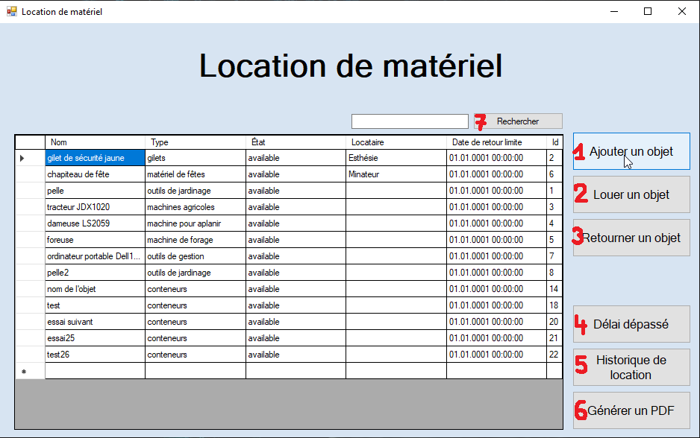

Figure 1 : visuel global de l'application

L’application fonctionne sur le principe que le client n’a pas d’accès aux données. Seuls les employés y ont accès. Le numéro d’employé, demandé à chaque action, permet de savoir qui a effectué quelle tâche.

## Ajouter un objet (bouton 1)

* Cliquer « Ajouter un objet » (bouton 1)
* Remplir les champs disponibles

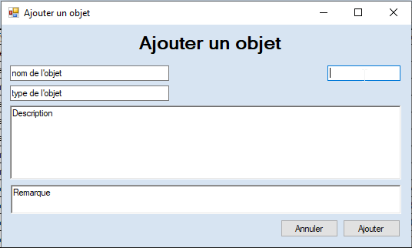

Figure 2 : ajout d'un objet

* Type : type de l’objet, voir liste
* Nom : nom de l’objet
* Valider avec le bouton « Ajouter » (cf. Figure 2)

## Louer un objet (bouton 2)

* Cliquer « Louer un objet » (bouton 2)

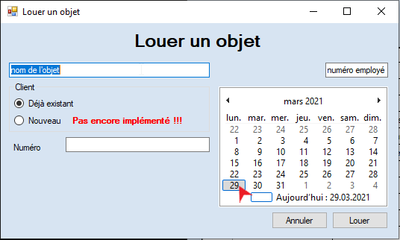

Figure 3 : location d'un objet

* Remplir les champs disponibles
* Nom : nom de l’objet
* Numéro : numéro de client
* Calendrier : sélectionner la date à laquelle l’objet doit être rapporté **AU PLUS TARD** (cf. Figure 3)
* Valider avec le bouton « Louer »

## Retourner un objet (bouton 3)

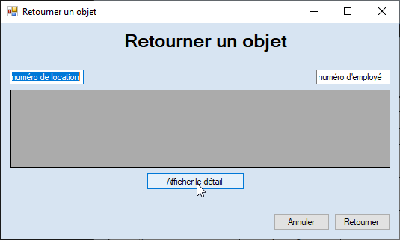

Figure 4 : retourner un objet

* Cliquer « Retourner un objet » (bouton 3)
* Remplir les champs disponibles
* Numéro de location
* Vérifier s’il s’agit du bon objet avec « Afficher le détail » (cf. Figure 4)
* Valider avec le bouton « Retourner »

## Trier les données (bouton 4 et 7)

* Cliquer « Délai dépassé » (bouton 4)
* Seuls les objets loués et qui auraient déjà dû être retournés s’affichent
* Entrer un mot-clé
* Cliquer sur « Rechercher » (bouton 7)
* Seuls les objets où le terme/bout de mot se trouve dans le nom ou la description s’affiche

## Afficher l’historique de location

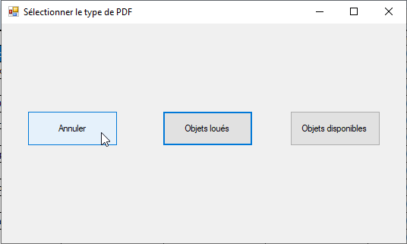

Figure 5 : sélectionner le type de PDF

* Sélectionner un objet sur l’application
* Cliquer « Historique de location » (bouton 5)
* Un formulaire s’ouvre, avec l’historique des actions ayant eu lieu pour l’objet en question

## Créer un PDF

* Cliquer « Générer un PDF » (bouton 6)
* Sélectionner « Objets loués » (bouton central) ou « Objets disponibles » (bouton de droite)
* Seuls les objets ayant l’état « loué » ou « disponible » seront sélectionnés
* Choisir l’emplacement d’enregistrement et renommer le fichier
* Valider la génération du PDF